Обеспечение условий питания обучающихся МБОУ СОШ №3

Столовая и кухня.

Обеденный зал  Общая площадь-84,8 кв.м.  50 посадочных мест | 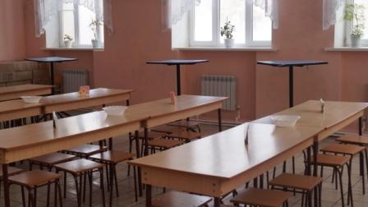
Кухня  - Варочный цех  - Цех- яйцо  - Цех – сырое мясо  - Цех- рыба  - Варочный цех  - Цех готовой продукции | 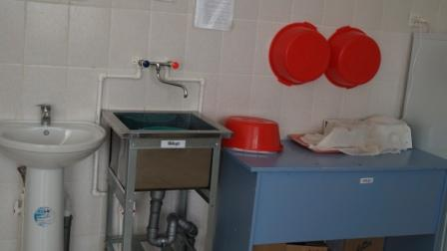  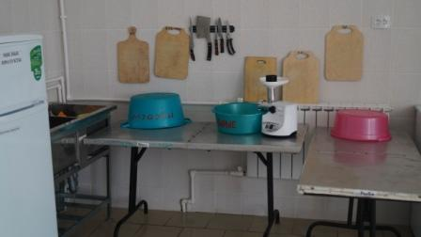
Моечная  - Для кухонной посуды  - Для столовой посуды | 